Braas Turmalin Zeder Ortgangziegel rechts
BMI Deutschland BRAAS

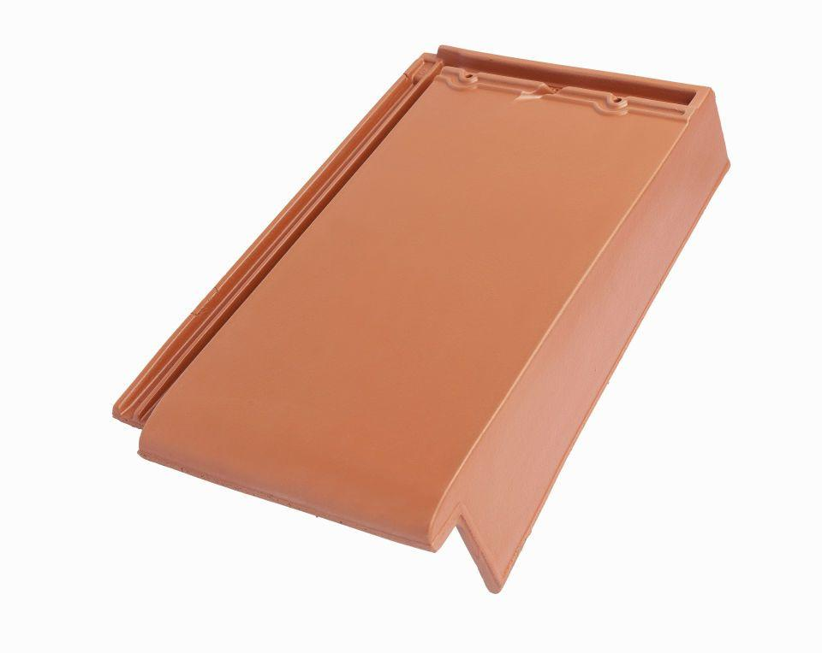Eigenschaften
GTIN:
4015506254204
HAN:
07411229
Art Formziegel
Ortgangziegel
Farbton
grau
Format
Ganzer Ziegel
Oberfläche
glasiert
Breite (mm)
280,00
Länge (mm)
475,00
Ausrichtung
rechts
Farbtonbezeichnung Hersteller
Zeder

